# Пояснительной записка

# к контрольному домашнему заданию

# по дисциплине «Программирование»

## Образовательная программа «Бизнес-информатика»

## Бакалавриат 1-й курс

1. Автоматизация системы регистрирования малого предприятия.
2. <https://github.com/Kostyabi164/companyproject>
3. Нету команды
4. Краткое описание функционала –данная программа позволяет учитывать проблемы пользователей, возникающий в работе системных администраторов. При использовании лицензионного ПО производить учет и его закупок и использования предприятий. Программа позволяет учит использованное оборудование ,его ремонт и перемещение.
5. Технологии WPF, организация работы с данными в формате SQL. Библиотеки OleDb (MDAС)

6. 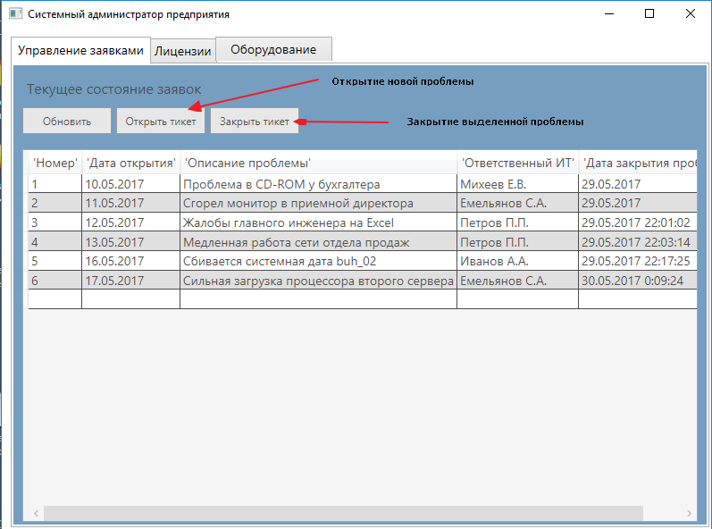

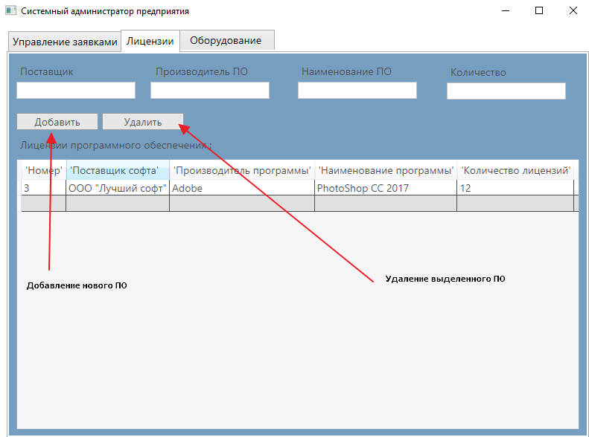

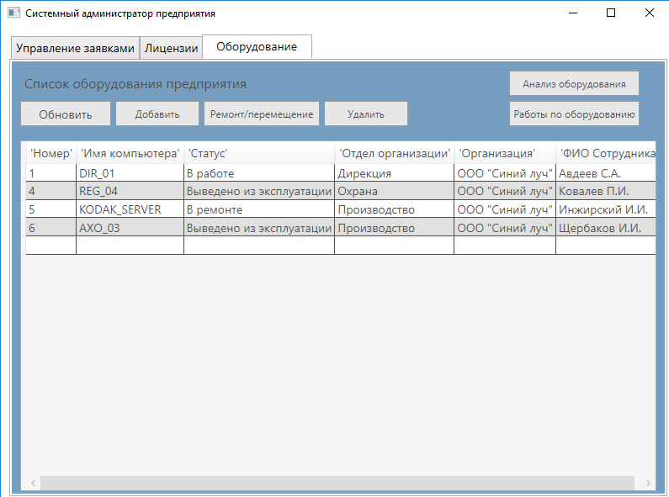

7. Состав классов с кратким описанием каждого класса:

Класс OleDbCommand для передачи SQL команд

Класс OleDbConnection для соединения с базой данный

Класс DataSet для организации отображения данных в DATAGRID

1. Использовал гайды MySQL (организация INSERT,SELECT,DELETE на официальном сайте и использовал знания полученный в 1 и 2ом модуле).
2. 29 числа сделал доступ к используемой базой данных через общую переменную для всех модулей , для удобства пользователю.